Инструкция по сборке УКУ207.11.24-70

**Исходные материалы:**

**Плата индикации - УКУ207_14И_SMD**

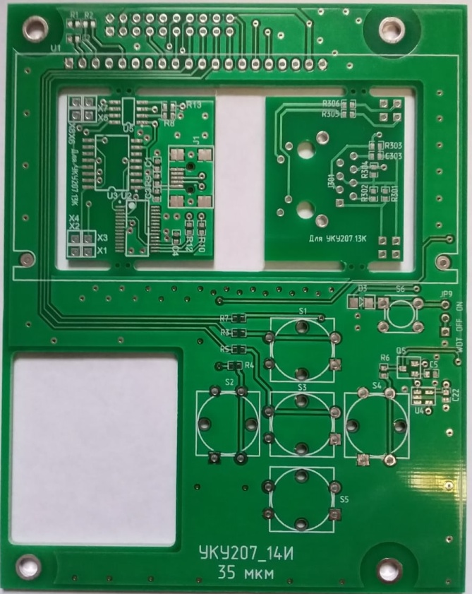

**Плата контроллера - УКУ207_13К_v2_SMD2**

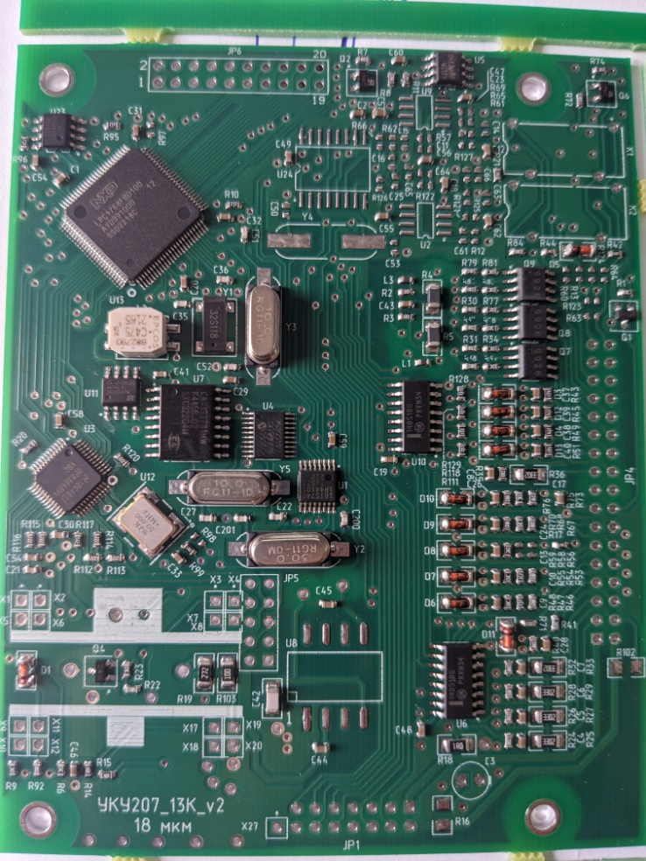

**Плата источника питания - УКУ20713_power_SMD1**

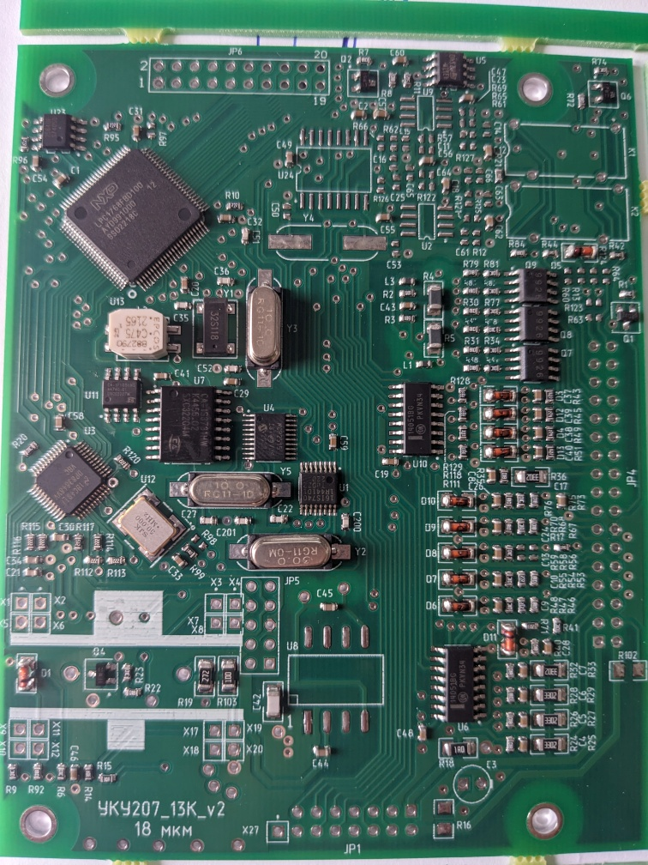

**Плата переходник 34-14**

**Список элементов на допайку –** [**УКУ207.11.24-70 список выводных элементов**](УКУ207.11.24-70%20список%20выводных%20элементов.xlsx)